SIARAN TELEVISI DAN PRESTASI ANAK
Peranan Orangtua Dalam Penanggulangan Pengaruh
Siaran Televisi Terhadap Prestasi Belajar Anak
Kelas V Dan VI SD Bala Keselamatan Makassar


SKRIPSI
Diajukan Kepada Sekolah Tinggi Agama Kristen Negeri
Toraja Untuk Memenuhi Salah Satu Persyaratan Guna
Memperoleh Gelar Sarjana Teologi
Oleh
Elisabeth Sumule
NIRM: 20052068
SEKOLAH TINGGI AGAMA KRISTEN NEGERI
TORAJA
2008

SIARAN TELEVISI DAN PRESTASI ANAK
Peranan Orangtua Dalam Penanggulangan Pengaruh
Siaran Televisi Terhadap Prestasi Belajar Anak
Kelas V Dan VI SD Bala Keselamatan Makassar


SKRIPSI
Diajukan Kepada Sekolah Tinggi Agama Kristen Negeri
Toraja Untuk Memenuhi Salah Satu Persyaratan Guna
Memperoleh Gelar Sarjana Teologi
Oleh
Elisabeth Sumule
NIRM : 20052068
SEKOLAH TINGGI AGAMA KRISTEN NEGERI
TORAJA
2008

Judul Skripsi | :Siaran Televisi dan Prestasi Anak
Sub Judul | Peranan Orang Tua Dalam Penanggulangan Pengaruh  SiaranTelevisi Terhadap Prestasi Belajar Anak  Kelas V dan VI SD Bala Keselamatan  Makassar,
Disiapkan oleh | : Elisabeth Sumule, A.Ma -
NIRM | : 20052068
Jurusan | : PAK

Setelah diperiksa dan diteliti ulang, telah memenuhi persyaratan untuk
Rantepao, 1 Oktober.2008
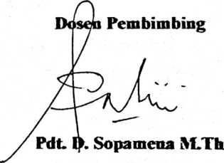
HALAMAN PENGESAHAN
Judul Skripsi : Siaran Televis Dan Prestasi Anak
Sub Judul : Peranan Orang Tua Dalam Penanggulangan Pengaruh
SiaranTelevisi Terhadap Prestasi Belajar Anak
Kelas V dan VI SD Bala Keselamatan Makassar.
Sebagai salah satu persyaratan guna memperoleh gelar sarjana Theologi
pada Sekolah Tinggi Agama Kristen Negeri Toraja.
Disiapkan Oleh
Dosen Pembihg
Telah dipertahankan oleh penulisnya di depan panitia ujian Sarjana (SI)
Sekolah tinggi Agama Kristen Negeri Toraja, dengan Nilai Yudisium: —
KantepaoJ Oktober 2008
Dosen Penguji

l .Pdt Resfcy Arnawa T., M.Th 1,
2.Pdt. I Nyoman Mura, M,Th

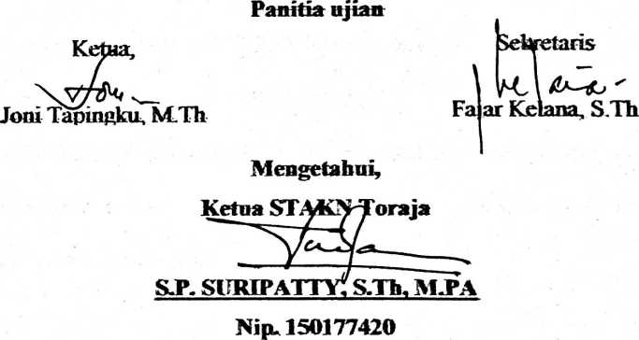
iv

ABSTRAK
Televisi merupakan, salah, satu sarana informasi yang sangat penting dalam.
kehidupan umat manusia yang hidup di era ini Karena itu kita patut bersyukur kepada
Tuhan bahwa melalui pemerintah dan mereka yang berkompeten dalam bidang ini
dengan ketrampilan yang dimiliki telah menyediakan sarana ini untuk dijadikan
sumber informasi yang aktual.
Tetapi perlu disadari bahwa apabila sarana ini (Televisi) tidak diberdayakan
atau digunakan sebagaimana mestinya maka,akan membawa dampak yang sangat
besar khususnya bagi kehidupan anak-anak dalam membangun masa depan mereka
terutama melalui perjuangan pendidikan di sekolah
Oleh sebab itu maka penulis merasa terpanggil untuk mengankat topik ini
sebagai sumbangan, pikiran bagi semua pihak dalam rangka mengingatkan kembali
peran dan tanggung jawab masing-masing pihak yakni orangtua, guru-guru serta anak
itu sendiri.
Sebagaimana .harus diketahui bahwa televisi dan anak adalah merupakan
perpaduan yang sangat kuat sebab dunia anak-anak adalah dunia yang gampang
dipengaruhi oleh hal-hal yang menarik seperti siran televisi yang disertai dengan
gambar-gambar hidup.Oleh sebab itu orangtua/orang dewasa dan guru di sekolah
dalam hal ini sangat penting sekali untuk memainkan perannya mengendalikan dan
memanfaatkan kekuatan televisi sebagai sarana informasi tetapi juga sekaligus
sebagai sarana pendidikan bagi anak .Untuk meningkatkan potensi yang ada dalam
diri mereka, dan bukan justru membuat mereka gagal atau menurunkan prestasi
belajarnya, Karena itu tanggung jawab utama atas apa yang ditonton oleh anak-anak
berada dipundak para orangtua.
Para oarangtua serta setiap pihak yang peduli pada anak-anak dan pendidikan
perlu dilibatkan dalam usaha mengamankan akses menuju program-program serta
pelayanan televisi yang banyak membawa dampak positif bagi anak dan berusaha
menghindari dampak negatif siaran televisi.

